|  |  |  |  |  |  |  |  |  |  |
| --- | --- | --- | --- | --- | --- | --- | --- | --- | --- |
| ДонГТУ | | Объектно-ориентированное программирование | | | | | СКС-23 | | |
| Кафедра СКС | | Лабораторная работа №1 | | | | | Бричка В.С. | | |
| Выполнение | | | | | Защита | | | | |
| Подпись студента | Фамилия преподавателя | | Дата выполн. | Подпись препод. | Фамилия преподавателя | Оценка | | Дата защиты | Подпись препод. |
|  | Самойлов Д.В. | |  |  | Самойлов Д.В. |  | |  |  |

**ЛАБОРАТОРНАЯ РАБОТА №1**

**Тема работы:** Модульное программирование

**Цель работы:** получить практические навыки разработки программ с модульной структурой. Освоить разработку модулей на языке С++.

**Задание**

Напишите программу, состоящую из 4-х модулей: главного модуля main, который осуществляет подключение 3-х второстепенных модулей в зависимости от условия и выводит на экран результат. Варианты заданий приведены в таблице 1.1.

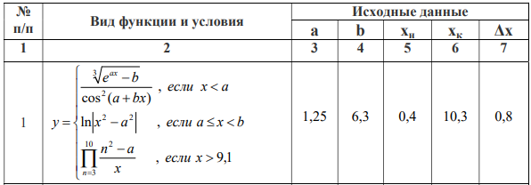  
**Ход работы**

**Структура проекта:**

1/

├── main.cpp

├── module1.h

├── module1.cpp

├── module2.h

├── module2.cpp

├── module3.h

└── module3.cpp  
**Код:  
main.cpp**:  
#include <iostream>

#include <cmath>

#include "module1.h"

#include "module2.h"

#include "module3.h"

using namespace std;

int main() {

const double a = 1.25;

const double b = 6.3;

const double x_H = 0.4;

const double x_K = 10.3;

const double delta_x = 0.8;

for (double x = x_H; x <= x_K; x += delta_x) {

if (x < a) {

cout << "x = " << x << ", y = " << calculate_y1(x, a, b) << endl;

} else if (x >= a && x < b) {

cout << "x = " << x << ", y = " << calculate_y2(x, a) << endl;

} else if (x > 9.1) { // Условие по заданию

cout << "x = " << x << ", y = " << calculate_y3(x, a) << endl;

} else {

cout << "x = " << x << ", y = undefined" << endl;

}

}

return 0;

}  
**module1.h**:  
#ifndef MODULE1_H

#define MODULE1_H

double calculate_y1(double x, double a, double b);

#endif  
**module1.cpp**:  
#include <cmath>

#include "module1.h"

double calculate_y1(double x, double a, double b) {

double numerator = 3 * (exp(a * x) - b);

double denominator = pow(cos(a + b * x), 2);

return numerator / denominator;

}  
**module2.h**:  
#ifndef MODULE2_H

#define MODULE2_H

double calculate_y2(double x, double a);

#endif  
**module2.cpp**:  
#include <cmath>

#include "module2.h"

double calculate_y2(double x, double a) {

return log(fabs(x * x - a * a));

}

**module3.h**:

#ifndef MODULE3_H

#define MODULE3_H

double calculate_y3(double x, double a);

#endif  
**module3.cpp**:  
#include <cmath>

#include "module3.h"

double calculate_y3(double x, double a) {

double product = 1.0;

for (int n = 0; n <= 10; ++n) {

product *= (n * n - a) / x;

}

return product;

}  
**Ответ:** Изображение выглядит как текст, снимок экрана, дизайн

Контент, сгенерированный ИИ, может содержать ошибки.

**Вывод:** Мыполучили практические навыки разработки программ с модульной структурой. Освоить разработку модулей на языке С++.